Especificación de caso de uso: Solicitar Reposición de Stock de Mercadería

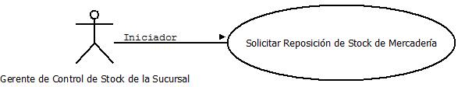

1.1 Control de Stock de Sucursal
1.2 Descripción

La sucursal solicita la reposición de stock a la Central

2. Actores
2.1 Actor principal
Gerente de Control de Stock de la Sucursal
2.2 Actores Secundarios
Gerente de Operaciones

3. Precondiciones

Ninguna

4. Flujo de Eventos

4.1 Flujo Básico

- El Gerente de Control de Stock de la Sucursal genera la Solicitud de Reposición con el detalle de la mercadería faltante al Gerente de Operaciones de la Central
- El Gerente de Operaciones ingresa al Sistema de Control de Stock, valida que la existencia de mercadería en depósito de Central coincidan con los criterios solicitados, aprueba la Solicitud notificando su aceptación y detallando los plazos de entrega al Gerente de Control de Stock de la Sucursal.
- El Gerente de Operaciones actualiza el Sistema de Control de Stock con el estado de la Solicitud de Reposición.

4.2 Flujos Alternativos

4.2.1 Se rechaza porque la solicitud no es prioritaria
- El Gerente de Operaciones rechaza la solicitud porque existen otros pedidos pendientes que tiene más prioridad o existen sucursales las cuales debe ser abastecidas con urgencia.
4.2.2 Se rechaza porque existe un pedido pendiente
1. El Gerente de Operaciones analiza los pedidos pendientes de la sucursal y si existiese uno duplicado se rechazará.
4.2.3 Se demora la solicitud por falta de mercadería
1. El Gerente de Operaciones demora el pedido porque no hay mercadería disponible en el depósito.

5. Poscondiciones

Ninguna

